

MONTPELLIER

LE 14 OCTOBRE 2022

Documentation Technique

Schrödin’dev

Étudiants BUT info en Q2

[raphael.delaygues@etu.umontpellier.fr](mailto:raphael.delaygues@etu.umontpellier.fr)

[stella-maria.renucci@etu.umontpellier.fr](mailto:stella-maria.renucci@etu.umontpellier.fr)

[lois.odiardo@etu.umontpellier.fr](mailto:lois.odiardo@etu.umontpellier.fr)

[alexandre.letellier@etu.umontpellier.fr](mailto:alexandre.letellier@etu.umontpellier.fr)

Persona

# Première persona

## Informations personnelles

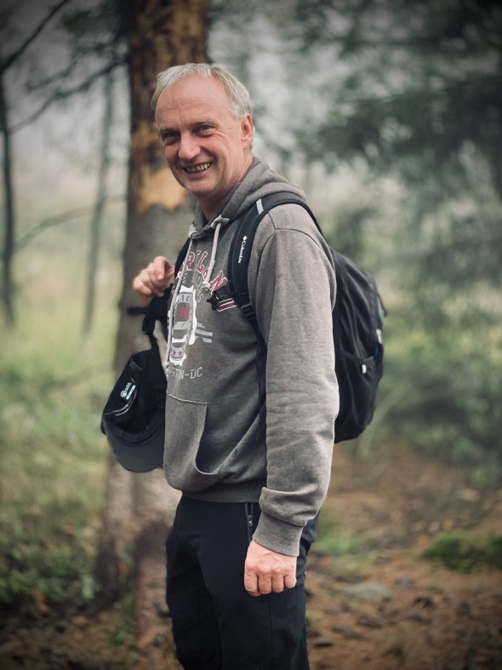**Nom :** Pierre

**Age :** 53 ans

**Langue :** Français

**Occupation :** Boucher-charcutier

**Bio :** Pierre habite un petit village dans le centre de la France. Il s’intéresse à la vie de son village, il en connait tous les habitants car ils viennent dans son commerce.

## Situation numérique

**Appareils :** Smartphone android, ordinateur fixe

**Navigateurs web :** Edge, Chrome android

**Applications préférées :** Facebook, YouTube, Candy Crush

## Usage du site web

Pierre souhaite utiliser notre site afin de permettre à chacun dans son village de s’exprimer.

Le site permettrait à lui et son ami le maire du village (qui vient lui acheter du saucisson tous les vendredis soir) d’organiser des réflexions auxquelles tous les habitants du village pourraient être invités et pourraient collaborer.

## Objectifs personnels et professionnels

Pierre s’engage à fournir des produits de qualité à ses clients. Il aime les rendre heureux avec des bons produits, ce qu’il aime avant tout c’est le relationnel.

C’est pourquoi, il essaie de développer un commerce local en lien avec les producteurs locaux.

D’un autre côté, Pierre voudrait avoir un rôle encore plus important dans la communauté de son village.

## Exigences

* Un outil intuitif pour tous
* Le site doit être facilement accessible et sur tout type d’appareils
* Facilité de partage d’une question aux différents participants

# Seconde persona

## Informations personnelles

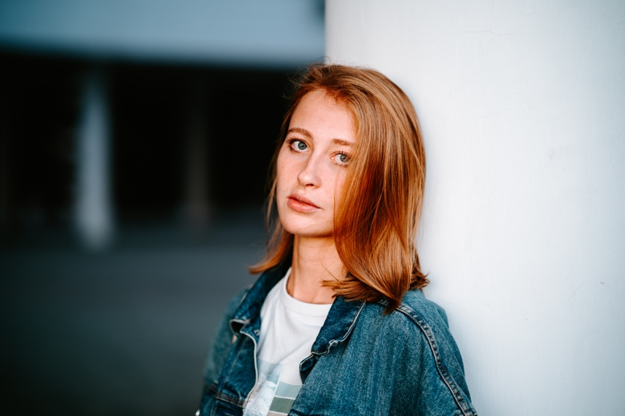**Nom :** Anna

**Age :** 22 ans

**Langue :** Anglais

**Occupation :** Étudiante

**Bio :** Anna étudie la psychologie. Elle habite dans la ville de Londres dans un petit studio de 9m². Elle se déplace essentiellement en transport en commun, notamment pour aller à l’université.

Comme beaucoup de jeunes, elle se sent très concernée par les sujets de l’écologie et aimerait avoir une voix dans la politique de son pays. L’inaction de ses élus la frustre énormément, c’est pourquoi elle est militante pour l’ONG Greenpeace.

## Situation numérique

**Appareils :** Iphone, ordinateur portable

**Navigateurs web :** Safari

**Applications préférées :** YouTube, TikTok, Instagram, Twitter

## Usage du site web

Anna voudrait surtout pouvoir participer aux débats politiques de son pays. Ainsi, elle voudrait pouvoir contribuer à l'écriture de propositions en faveur de l'écologie sur des questions posées au citoyens du Royaume-Uni.

## Objectifs personnels et professionnels

Anna ne sait pas encore quel métier elle voudrait exercer, mais elle aime énormément ce qu’elle fait.

En parallèle de ses études, il essaie d’adopter une forme de sobriété écologique en lien avec ses valeurs. Cependant elle se rend bien compte que ses actions personnelles ne suffisent pas et c’est pourquoi elle aimerait contribuer à un impact plus important.

## Exigences

* Un outil ouvert à tous
* Anna cherche un site sur lequel elle pourra collaborer avec des personnes partageants ses idées

# Sources

Les images utilisées sont issues du site [unsplash.com](https://unsplash.com/). Celles-ci sont soumises à la [licence Unsplash](https://unsplash.com/license).